大模型微调

全量微调（Full Fine-Tuning）
参数高效微调（Parameter Efficient Fine-Tuning，简称为PEFT）

参数高效微调

LoRA

LORA: LOW-RANK ADAPTATION OF LARGE LANGUAGE MODELS

Adapter Tuning

Prefix-Tuning

Prompt Tuning

P-Tuning

P-Tuning v2

DB-GBT-Hub

VS Code远程开发
DeepSpeed依赖包在Windows安装经常报错。因此在Windows无法安装对应的开发环境。解决方案：在Windows上通过WSL安装Ubuntu，在Ubuntu中安装Conda，并安装对应的Python环境。Python项目也在Ubuntu上。在Windows上安装VS Code，然后通过它远程连接Ubuntu，并打开项目进行开发。假设已经安装好环境。现在介绍如何使用VS Code远程连接Ubuntu进行开发。
- 安装WSL扩展
在VS Code的Extentions中搜索WSL，并安装，如图：
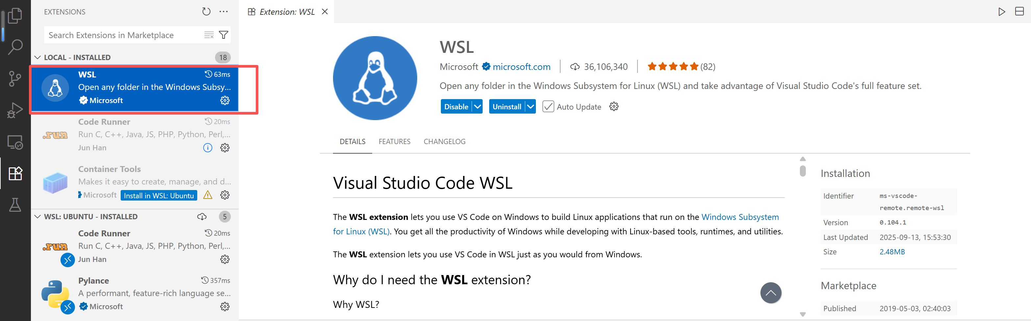
- 连接Ubuntu
首先确保在Windows上已经打开WSL，点击VS Code左下角绿色区域，然后选择Connect to WSL，如图：
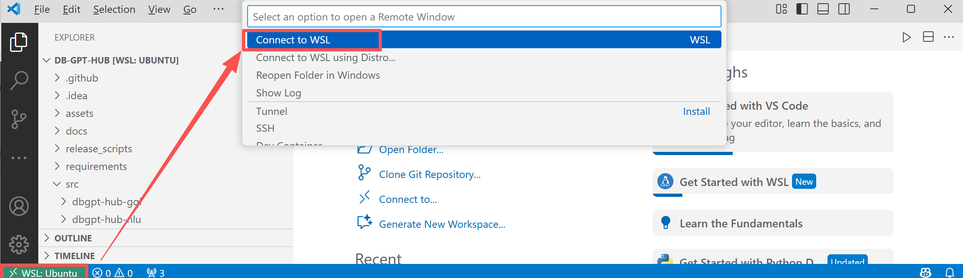
- 打开项目
通过欢迎页面的Open Folder逐步打开项目位置
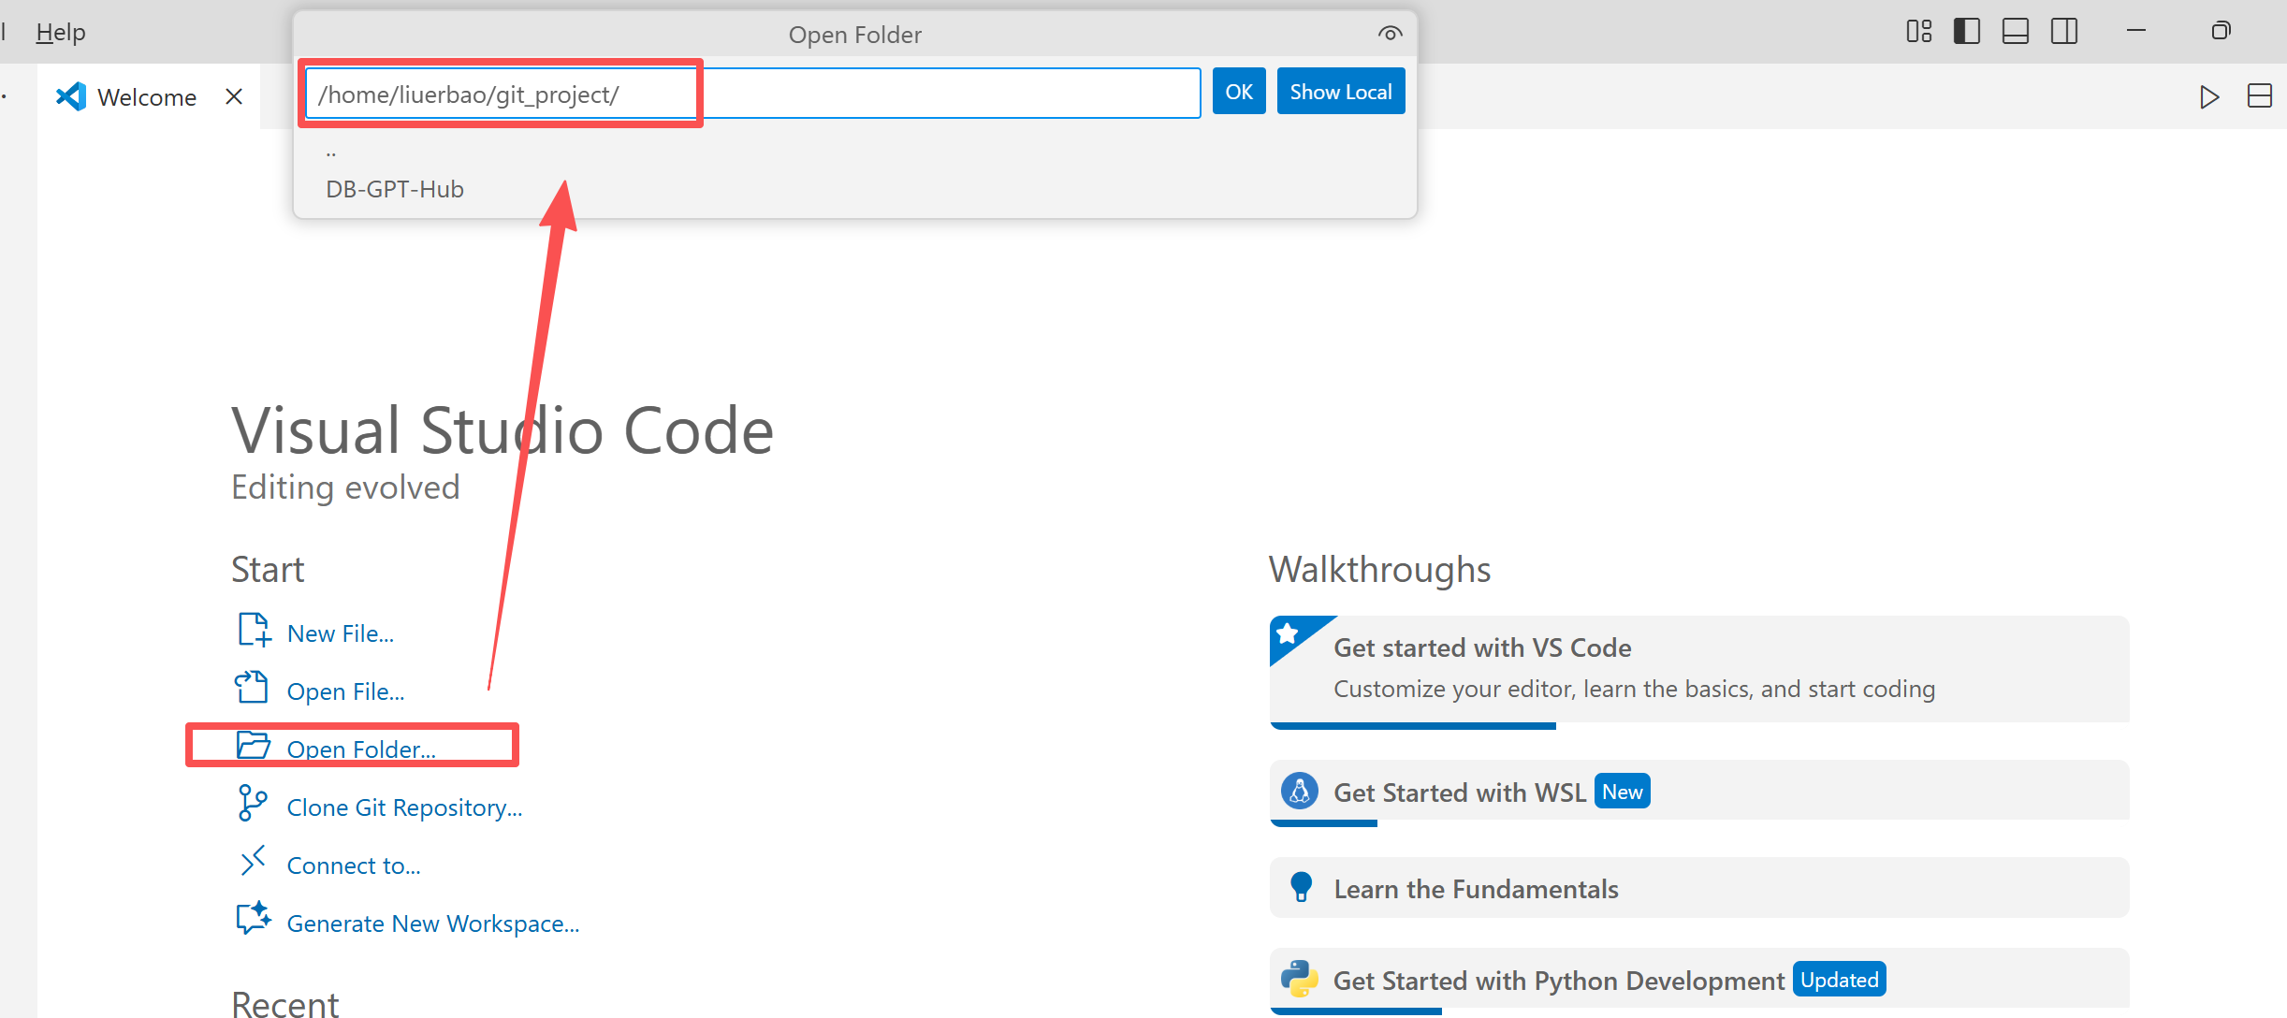
- 安装Python扩展
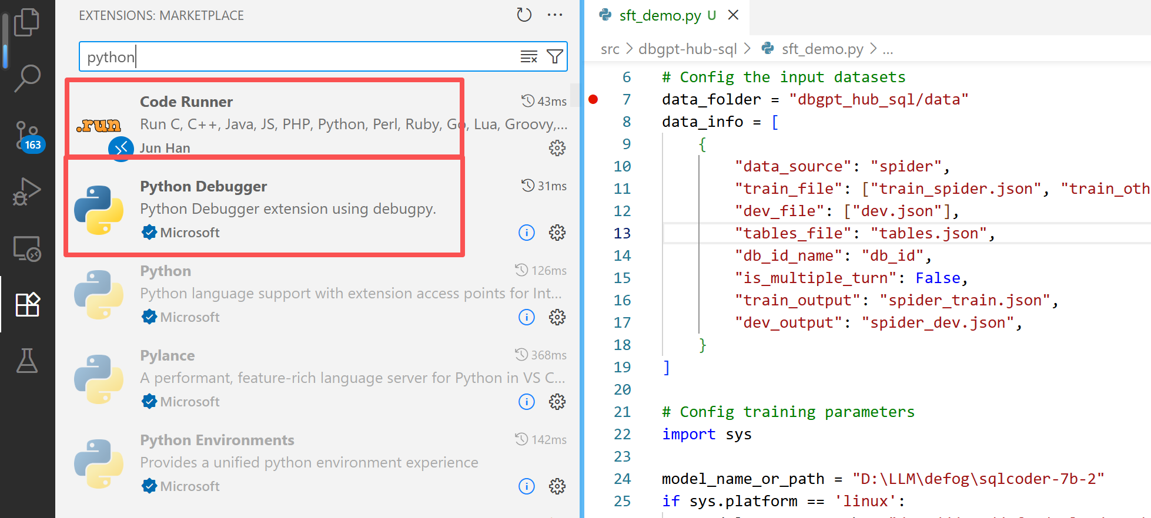
- 配置Python环境
通过如下命令，查看python的位置：
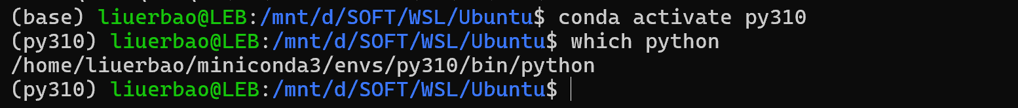
然后再VS Code中配置该路径，如图：
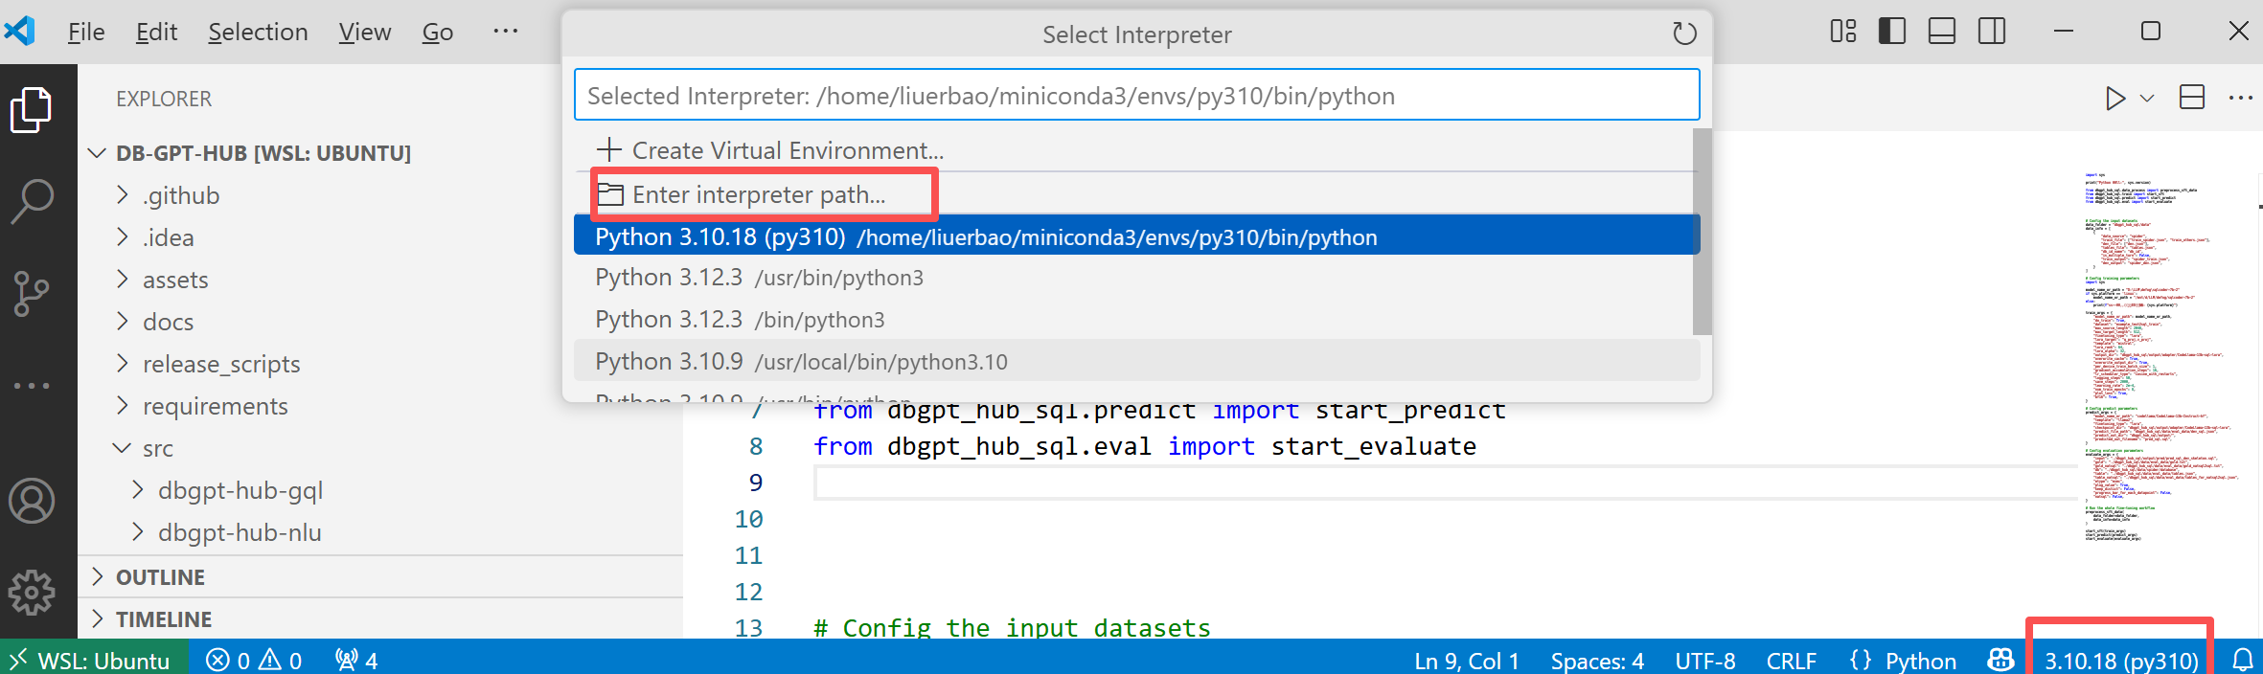

如下命令可以设置Ubuntu默认登录的用户。
ubuntu config --default-user liuerbao

Ubuntu数据迁移
关闭所有 WSL 实例
wsl --shutdown
查看Ubuntu实例名称
wsl --list --verbose
如图：
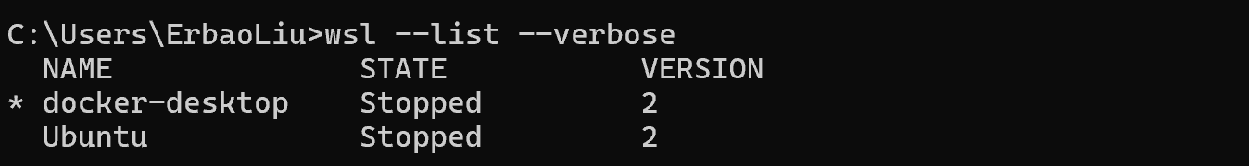
导出现有的 Ubuntu 系统为 tar 备份文件
wsl --export Ubuntu D:\wsl_backup\ubuntu_backup.tar
命令中Ubuntu为Ubuntu实例名称，D:\wsl_backup\ubuntu_backup.tar为导出目录文件，需要事先创建目录wsl_backup。
删除原来Unbuntu数据
wsl --unregister Ubuntu
导入到新的目录：
wsl --import Ubuntu D:\ubuntu\ E:\wsl_backup\ubuntu_backup.tar

环境准备
下载源码
git clone https://github.com/eosphoros-ai/DB-GPT-Hub.git
打开命令行（cmd），进入DB-GPT-Hub目录，笔者已经创建了Python环境，因此直接激活Python环境即可：
conda env list
conda activate py310
如图：
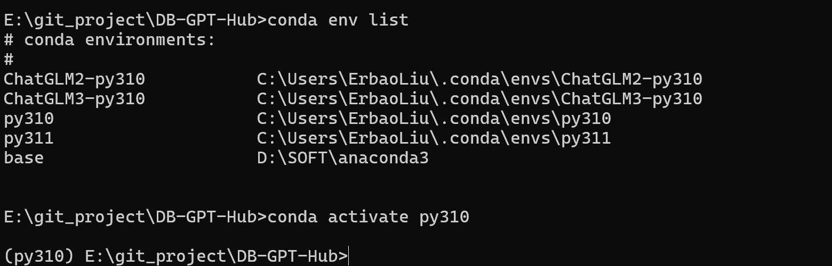
如果尚未创建Python环境，执行如下命令创建：
conda create -n py310 python=3.10
进入dbgpt-hub-sql目录，安装该包
cd src/dbgpt-hub-sql
pip install -e .
如图：
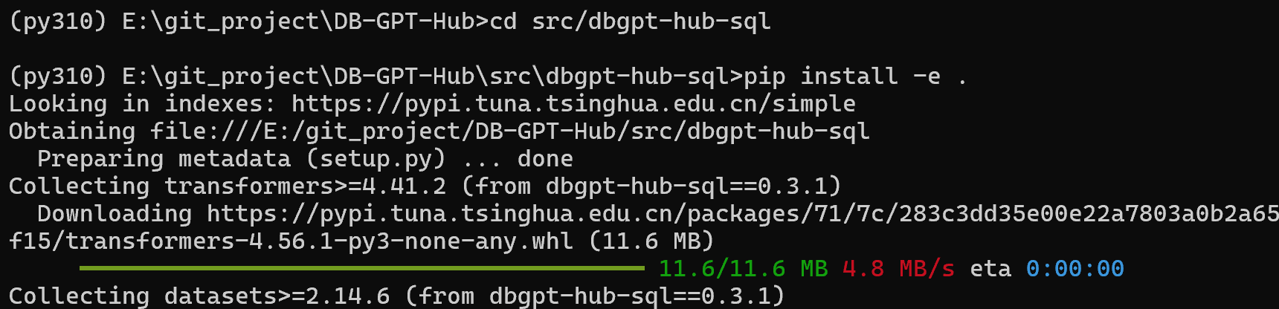
安装成功后，执行如下命令，可查看包的信息
pip show dbgpt-hub-sql
如图：
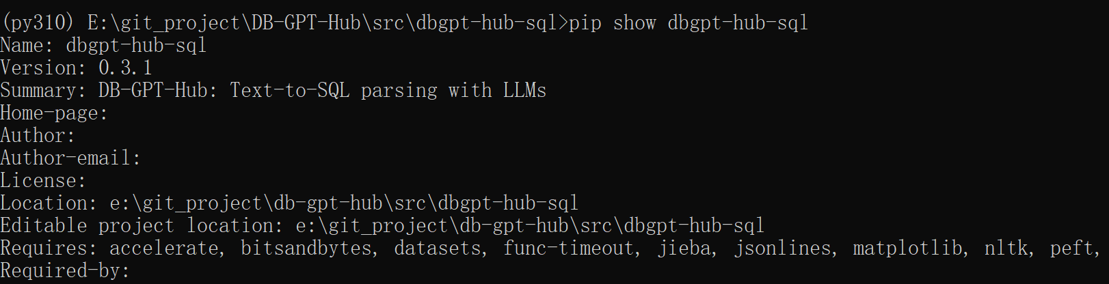
此时，可在py文件中导入dbgpt_hub_sql，如图：
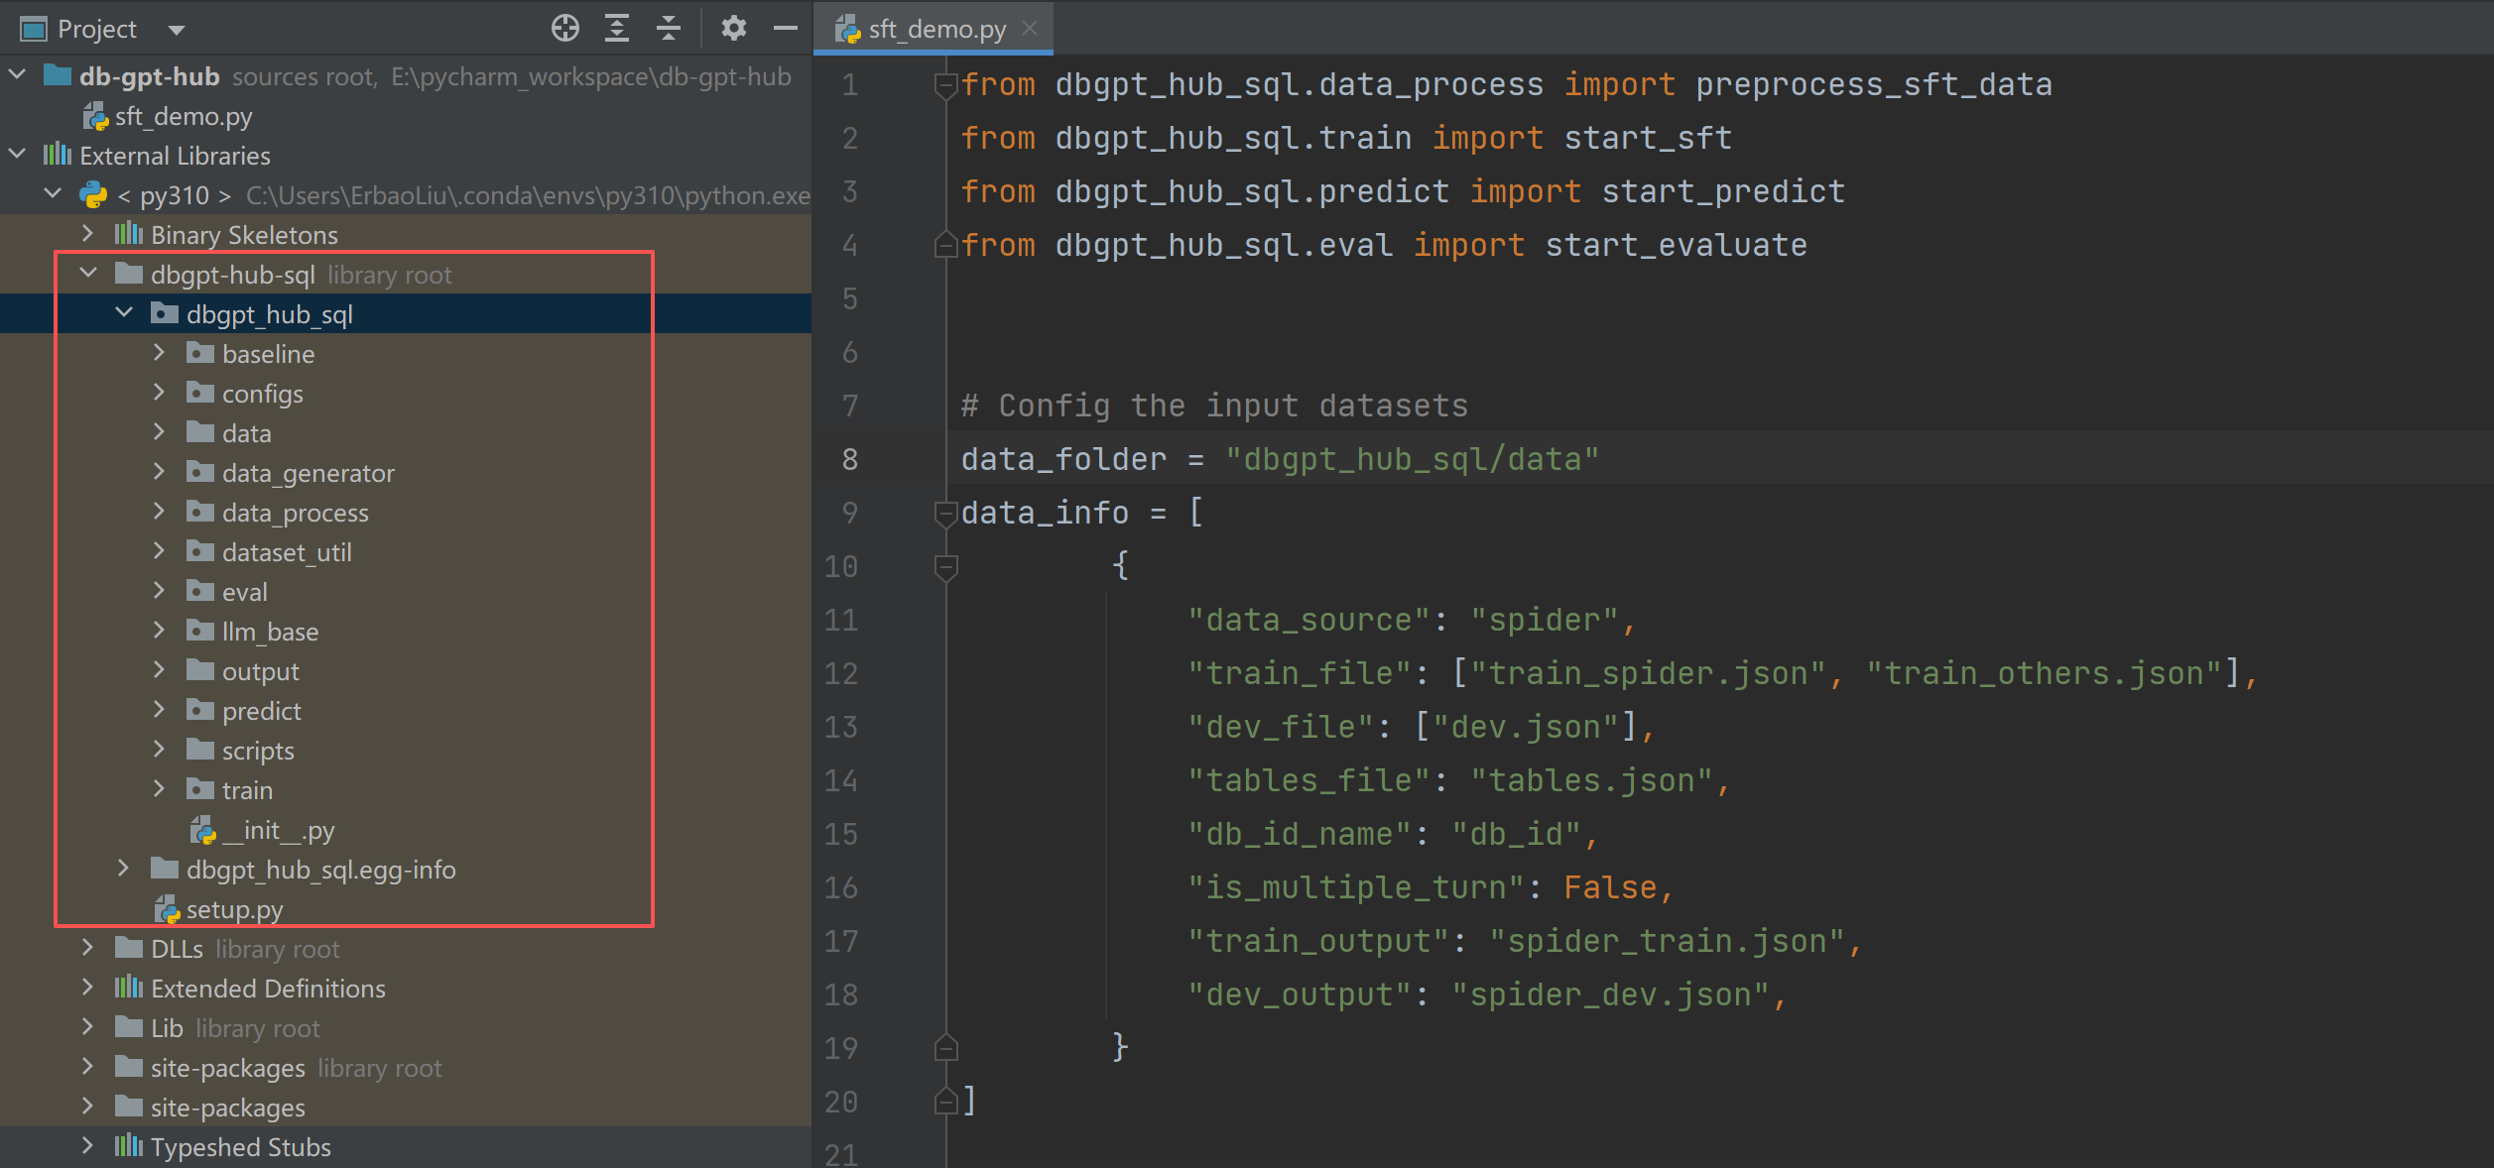

数据准备
本案例使用Spider数据集。Spider 是一个大规模、复杂且跨领域的语义解析与文本到 SQL 数据集，由耶鲁大学的 11 名学生进行标注。Spider 挑战赛的目标是开发面向跨领域数据库的自然语言接口。该数据集包含 10,181 个自然语言问题以及 5,693 条独特的复杂 SQL 查询，这些查询涉及 200 个具有多表结构的数据库，覆盖了 138 个不同的领域。在 Spider 1.0 版本中，训练集和测试集中分别出现了不同的复杂 SQL 查询和数据库结构。因此，要在该任务上取得优异表现，模型不仅需要泛化到新的 SQL 查询，还必须能够泛化到全新的数据库模式（schema）。
截止到2024年11月12日，发布了Spider 2.0全文、数据和代码。论文地址：
https://arxiv.org/abs/1809.08887
更详细介绍参见官网：
https://yale-lily.github.io/spider
Kaggle下载地址
https://www.kaggle.com/datasets/jeromeblanchet/yale-universitys-spider-10-nlp-dataset?resource=download&select=spider
如图：
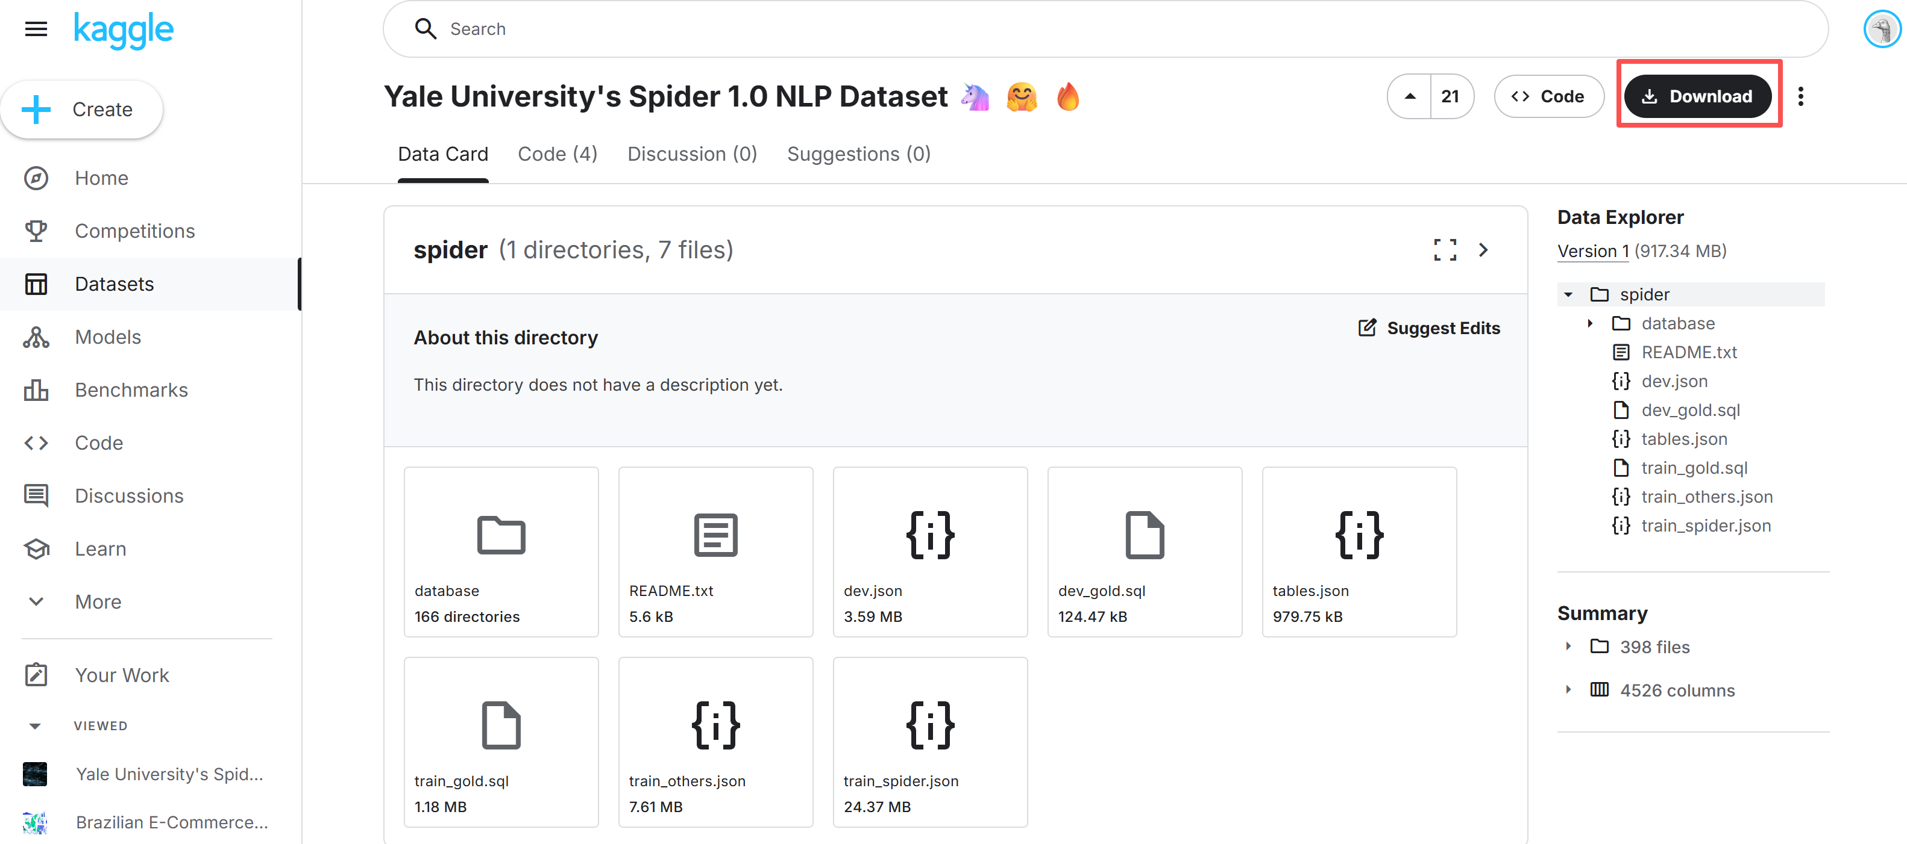
下载完成后，解压后是spider目录。将该目录直接复制到项目data目录下
DB-GPT-Hub\src\dbgpt-hub-gql\dbgpt_hub_gql\data
如图：
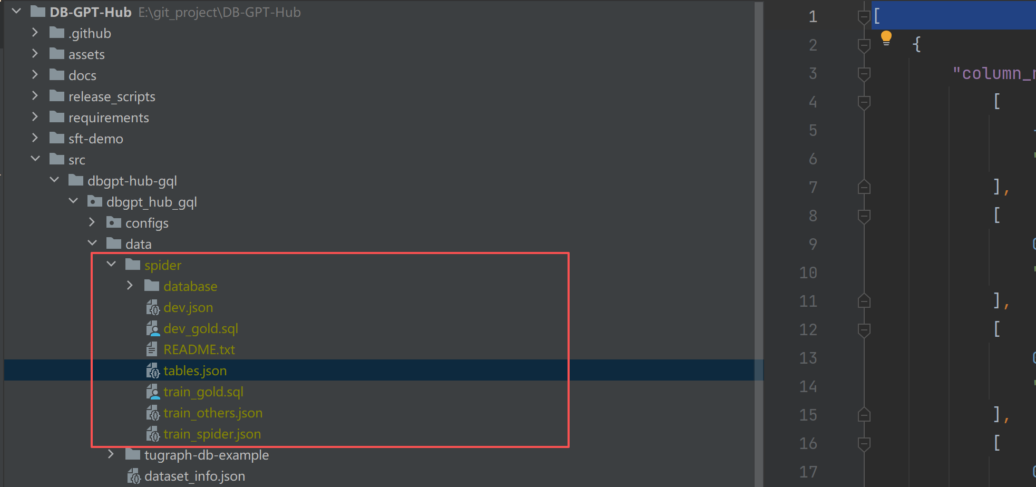

 |  | 数据量 | 数据库个数
表文件 | tables.json | 166 | 166
开发数据集 | dev.json | 1034 | 20
训练数据集 | train_spider.json | 7000 | 140
训练数据集 | train_others.json | 1659 | 6

- 训练数据文件：train_spider.json、train_others.json
- 表文件：tables.json
包含166条数据，每一条表示一个数据库，如图：
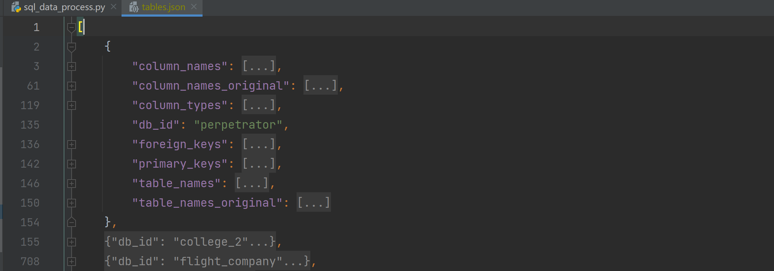
- db_id：数据库id，使用数据库名称作为id；
- table_names：表名，格式为：
"table_names": [
"perpetrator",
"people"
]
- table_names_original：原始表名
- column_names：列名，格式为：
"column_names": [
[-1,"*"],
[0,"perpetrator id"],
...,
[0,"injured"],
[1,"people id"],
...,
[1,"home town"]
]
[0,"perpetrator id"]中0表示表名在table_names中的索引，对应表名为perpetrator，字段名称为perpetrator id。[-1,"*"]不表示列名，是一个标记。
- column_names_original：原始列名
- column_types：列类型，格式为：
"column_types": [
"text",
"number",
"number",
"text",
"number",
"text",
"text",
"number",
"number",
"number",
"text",
"number",
"number",
"text"
]
所有表的列的类型依次排列。
- primary_keys：主键，格式为：
"primary_keys": [
1,
9
]
数字表示列名在column_names中的索引。
- foreign_keys：外键，格式为：
"foreign_keys": [
[
2,
9
]
]
数字表示列名在column_names中的索引。

数据预处理
执行如下命令处理数据
sh dbgpt_hub_sql/scripts/gen_train_eval_data.sh
如图：
或者直接运行sql_data_process.py，代码位置：
DB-GPT-Hub\src\dbgpt-hub-sql\dbgpt_hub_sql\data_process\sql_data_process.py
如图：
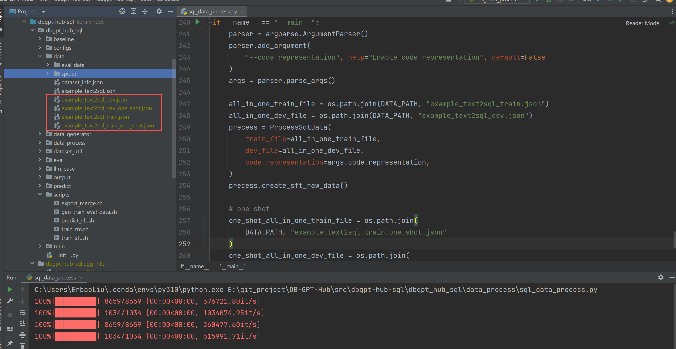
最终生成四个文件：
开发数据集：example_text2sql_dev.json
开发数据集（含一个示例）：example_text2sql_dev_one_shot.json
训练数据集：example_text2sql_train.json
训练数据集（含一个示例）example_text2sql_train_one_shot.json
以example_text2sql_train.json为例。如图：
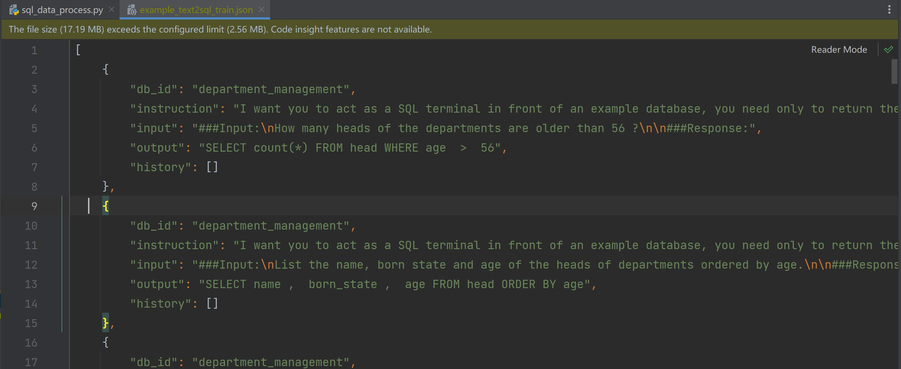
它是如何生成的呢？
- 首先将tables.json的166条数据处理成一个字典，字典包含166个key-value对，key为db_id对应的数据库名称，value为每个数据库中表的信息，例如数据库perpetrator的value为
perpetrator contains tables such as perpetrator, people. Table perpetrator has columns such as Perpetrator_ID, People_ID, Date, Year, Location, Country, Killed, Injured. Perpetrator_ID is the primary key.
Table people has columns such as People_ID, Name, Height, Weight, Home Town. People_ID is the primary key.
The People_ID of perpetrator is the foreign key of People_ID of people.
- 输入提示
INPUT_PROMPT = "###Input:\n{}\n\n###Response:"
使用train_spider.json 中的question替换后为：
###Input:
How many heads of the departments are older than 56 ?

###Response:
将其作为input。
- 指令提示
INSTRUCTION_PROMPT = """\
I want you to act as a SQL terminal in front of an example database, \
you need only to return the sql command to me.Below is an instruction that describes a task, \
Write a response that appropriately completes the request.\n"
##Instruction:\n{}\n"""
使用tables.json处理的value替换后为：
I want you to act as a SQL terminal in front of an example database, you need only to return the sql command to me.Below is an instruction that describes a task, Write a response that appropriately completes the request.
"
##Instruction:
department_management contains tables such as department, head, management. Table department has columns such as Department_ID, Name, Creation, Ranking, Budget_in_Billions, Num_Employees. Department_ID is the primary key.
Table head has columns such as head_ID, name, born_state, age. head_ID is the primary key.
Table management has columns such as department_ID, head_ID, temporary_acting. department_ID is the primary key.
The head_ID of management is the foreign key of head_ID of head.
The department_ID of management is the foreign key of Department_ID of department.

将其作为instruction。
- 使用train_spider.json 中的query作为output
将上面指令提示改为包含一个示例的指令提示，如下：
INSTRUCTION_ONE_SHOT_PROMPT = """\
I want you to act as a SQL terminal in front of an example database. \
You need only to return the sql command to me. \
First, I will show you few examples of an instruction followed by the correct SQL response. \
Then, I will give you a new instruction, and you should write the SQL response that appropriately completes the request.\
\n### Example1 Instruction:
The database contains tables such as employee, salary, and position. \
Table employee has columns such as employee_id, name, age, and position_id. employee_id is the primary key. \
Table salary has columns such as employee_id, amount, and date. employee_id is the primary key. \
Table position has columns such as position_id, title, and department. position_id is the primary key. \
The employee_id of salary is the foreign key of employee_id of employee. \
The position_id of employee is the foreign key of position_id of position.\
\n### Example1 Input:\nList the names and ages of employees in the 'Engineering' department.\n\
\n### Example1 Response:\nSELECT employee.name, employee.age FROM employee JOIN position ON employee.position_id = position.position_id WHERE position.department = 'Engineering';\
\n###New Instruction:\n{}\n"""
即可得到example_text2sql_train_one_shot.json。

处理开发数据集dev.json和表数据table.json得到example_text2sql_dev.json。

在sql_data_process.py中code_representation参数控制了指令提示的类别。如果code_representation为False即为上述文字描述的指令提示替换方式，如果code_representation为True，则会读取spider/database目录下对应数据库中表的建表语句，然后使用建表语句替换指令提示。

 |  | 数据量 | 处理后文件 | 数据量
表文件 | tables.json | 166
开发数据集 | dev.json | 1034 | example_text2sql_dev.json | 1034
训练数据集 | train_spider.json | 7000 | example_text2sql_train.json | 8659
训练数据集 | train_others.json | 1659 | example_text2sql_train.json | 8659

模型微调

sh dbgpt_hub_sql/scripts/train_sft.sh

报错信息：
dbgpt_hub_sql/scripts/train_sft.sh: line 1: wandb: command not found
解决方法：安装wandb
pip install wandb

报错信息：
ValueError: Your setup doesn't support bf16/gpu.
解决方法：
import torch

print(f"PyTorch version: {torch.__version__}")
print(f"CUDA available: {torch.cuda.is_available()}")
if torch.cuda.is_available():
print(f"CUDA device: {torch.cuda.get_device_name(0)}")
print(f"BF16 supported on this GPU: {torch.cuda.is_bf16_supported()}")
else:
print("CUDA is not available. BF16 is not supported on CPU.")
输出结果如下：
PyTorch version: 2.8.0+cpu
CUDA available: False
CUDA is not available. BF16 is not supported on CPU.
这是因为未安装CUDA版本的torch导致。笔者安装命令
pip install torch==2.6.0 torchvision==0.21.0 torchaudio==2.6.0 --index-url https://download.pytorch.org/whl/cu126
读者根据环境自行安装对应版本。

报错信息：
TypeError: JsonConfig.__init__() got an unexpected keyword argument 'use_auth_token'
解决方法：将DB-GPT-Hub\src\dbgpt-hub-sql\dbgpt_hub_sql\data_process\data_utils.py中
dataset = load_dataset(
data_path,
data_files=data_files,
split=data_args.split,
cache_dir=model_args.cache_dir,
streaming=data_args.streaming,
use_auth_token=True if model_args.use_auth_token else None,
)
改为
dataset = load_dataset(
data_path,
data_files=data_files,
split=data_args.split,
cache_dir=model_args.cache_dir,
streaming=data_args.streaming,
)

pip install hf_xet

报错信息：
RuntimeError:
CUDA Setup failed despite GPU being available. Please run the following command to get more information:

python -m bitsandbytes
原因是bitsandbytes与cuda兼容问题。执行
python -m bitsandbytes
可查看详细信息。卸载已有的，安装最新的
pip uninstall bitsandbytes
pip uninstall bitsandbytes
重新验证是否成功，如图：
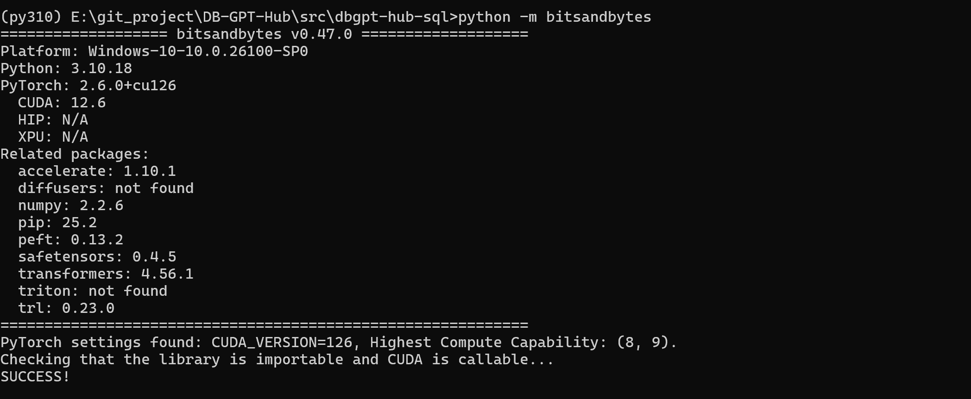

保存信息：
from torch.distributed.elastic.agent.server.api import log, _get_socket_with_port
ImportError: cannot import name 'log' from 'torch.distributed.elastic.agent.server.api' (C:\Users\ErbaoLiu\.conda\envs\py310\lib\site-packages\torch\distributed\elastic\agent\server\api.py)

源码修改
（1）transformers版本问题
错误信息如下：
ModuleNotFoundError: No module named 'transformers.deepspeed'
解决方法：
将DB-GPT-Hub\src\dbgpt-hub-sql\dbgpt_hub_sql\llm_base\load_tokenizer.py中
from transformers.deepspeed import is_deepspeed_zero3_enabled
改为
from transformers.integrations import is_deepspeed_zero3_enabled

（2）exec_eval导入问题
错误信息如下：
ModuleNotFoundError: No module named 'exec_eval'
解决方法：
将DB-GPT-Hub\src\dbgpt-hub-sql\dbgpt_hub_sql\eval\evaluation.py中
from exec_eval import eval_exec_match
改为
from .exec_eval import eval_exec_match
（3）parse导入问题
错误信息如下：
ModuleNotFoundError: No module named 'parse'
解决方法
将DB-GPT-Hub\src\dbgpt-hub-sql\dbgpt_hub_sql\eval\exec_eval.py中
from parse import get_all_preds_for_execution, remove_distinct
改为
from .parse import get_all_preds_for_execution, remove_distinct

（4）process_sql导入问题
错误信息如下：
ModuleNotFoundError: No module named 'process_sql'
解决方法：
将DB-GPT-Hub\src\dbgpt-hub-sql\dbgpt_hub_sql\eval\evaluation.py中
from process_sql import Schema, get_schema, get_sql
改为
from .process_sql import Schema, get_schema, get_sql

